
课 程 实 验 报 告
课程名称： 汇编语言程序设计实践

专业班级：计算机科学与技术201908班
学 号： U201915160
姓 名： 陈千鹤
指导教师： 班鹏新
实验时段： 2021年3月29日~5月21日
实验地点： 南一楼808室
原创性声明
本人郑重声明：本报告的内容由本人独立完成，有关观点、方法、数据和文献等的引用已经在文中指出。除文中已经注明引用的内容外，本报告不包含任何其他个人或集体已经公开发表的作品或成果，不存在剽窃、抄袭行为。
特此声明！
学生签名：
报告日期：2021.6.7
实验报告成绩评定：
 | 1 | 2 | 3 | 4 | 5
实验完成质量（70%），报告撰写质量（30%），每次满分20分。
合计（100分）
备注：实验完成质量从实验目的达成程度，设计方案、实验方法步骤、实验记录与结果分析论述清楚等方面评价；报告撰写质量从撰写规范、完整、通顺、详实等方面评价。
指导教师签字：
日期：

目录

课程总体说明（这一节内容要仔细阅读，保留在实验报告中） - 2 -
0.1 课程目标 - 2 -
0.2 成绩构成 - 2 -
0.3 实验任务的总体描述 - 2 -
1 编程基础（这之后内容只参考写法与格式，内容可改） 1
1.1 实验目的与要求 1
1.2 实验内容 1
1.3 任务1.1实验过程 （这里展示“验证性、研究性”任务的写法） 1
1.3.1 实验方法说明 （描述你认为需要注意的关键做法和环节） 1
1.3.2 实验记录与分析 （记录你认为不应缺少的信息，重要现象及其分析） 2
1.4 任务1.2的实验过程 （这里展示“设计型”任务的写法） 2
1.4.1 设计思想及存储单元分配 （描述算法、程序框架、功能模块、接口等） 2
1.4.2 流程图 3
1.4.3 源程序 3
1.4.4 实验步骤 4
1.4.5 实验记录与分析 5
1.5 小结 6
1.5.1 主要收获 6
1.5.2 主要看法 6
2 程序优化 7
2.1 实验目的与要求 7
2.2 实验内容 7
2.3 任务2.1实验过程 （研究性任务） 7
2.3.1 实验方法说明 7
2.3.2 实验记录与分析 7
2.4 小结 7
2.4.1 主要收获 7
2.4.2 主要看法 7
3 模块化程序设计 7
3.1 实验目的与要求 7
3.2 实验内容 7
3.3 任务3.1实验过程（设计型、综合性任务） 7
。。。。。。。。 7
4 中断与反跟踪 8
4.1 实验目的与要求 8
4.2 实验内容 8
4.3 任务4.1实验过程（设计型任务） 8
。。。。。。。。 8
5 16/32/64位编程比较 8
5.1 实验目的与要求 8
5.2 实验内容 8
5.3 任务5.1实验过程 （研究性任务） 8
。。。。。。。。 8
参考文献 9

------------------------------------------------------
排版总体要求：
(实验报告需要突出重点，总页数建议在60页左右，文件大小在3MB左右)
（1）A4纸版面（若打印，则双面打印），除了每次实验的封面和标题之外的正文用5号宋体（其中英文、数字可用Times New Roman字体），1.25倍行距，不用空行；图表用小5号（截图中的字号也需要通过缩放进行调整，使图中文字字号与小5号相近）；源程序用小5号、单倍行距。
（2）标题须有序号，一级标题居中，小节（二级、三级）标题顶头，其他序号标题及段落开始空2个汉字。源程序整体空两个汉字。
（3）公式居中，图表都要居中，按照实验次数编号（每次实验内从1开始依次编号，对实验一而言，就是公式1.1，公式1.2，图1.1，图1.2，表1.2等；对实验二，就是图2.1，图2.2等），并给出图名（放在图下）、表名（放在表上）。所有图表须在正文中以编号来引用，例如“…如图3.1所示。”。截图中不要有大片黑背景，还需要去掉无关的部分。
（4）参考文献列表全顶头（放在所有实验的最后）。
------------------------------------------------------

课程总体说明

0.1 课程目标
下表是本课程的目标及与支撑的毕业要求指标点之间的关系。请大家关注下表中最后一列“实验中的注意事项”的内容，以便更有针对性的满足课程目标的要求。

课程目标 | 支撑的毕业要求指标点 | 实验中的注意事项
掌握汇编语言程序设计的全周期、全流程的基本方法与技术，通过程序调试、数据记录和分析，了解影响设计目标和技术方案的多种因素。 | 3.1掌握与计算机复杂工程问题有关的工程设计和软硬件产品开发全周期、全流程的基本设计/开发方法和技术，了解影响设计目标和技术方案的多种因素。 | 不能只写代码完成功能，还要有设计、调试、记录、分析等部分的内容。
掌握编写、调试汇编语言程序的基本方法与技术，能根据实验任务要求,设计出较充分利用了汇编语言优势的软件功能部件或软件系统。 | 3.2能为计算机复杂工程问题解决方案设计满足特定需求的软/硬件模块。 | 要思考与运用汇编语言的优势编写某些程序。
熟悉支持汇编语言开发、调试以及软件反汇编的主流工具的功能、特点与局限性及使用方法。 | 5.1了解计算机专业常用的现代仪器、信息技术工具、工程工具和模拟软件的使用原理和方法，并理解其局限性。 | 熟悉实验中使用的工具，把对工具的看法记录在案。

0.2 成绩构成
实验课程综合成绩由实验过程成绩和实验报告成绩二部分构成。实验过程成绩：30%。主要考察各实验完成过程中的情况，希望大家做到预习准备充分，操作认真熟练，在规定的时间内完成实验任务，结果正确，积极发现和提出问题，交流讨论时描述问题准确、清晰。实验报告成绩：70%。主要考核报告体现的实验完成质量(含问题的分析、设计思想与程序、针对问题的实验方法与步骤、实验记录、实验结果分析等方面)和报告格式规范等撰写质量方面的内容。

0.3 实验任务的总体描述
本课程安排了8次4学时的课内实验课时，将实现一个具有一定复杂程度的系统。对该系统的相关要求被划分成了5个主题：1）搭建原型系统；2）在原型系统基础上探索程序指令级别的优化；3）通过模块化方法调整与优化原型系统的程序结构；4）通过中断、内存数据和地址操纵、跟踪与反跟踪、加密等措施增强系统安全性；5）程序在不同平台上的实现。
针对这5个主题，对应地布置了5次实验。实验1（编程基础）安排8个课内学时熟悉汇编语言程序设计的基本方法、技术与工具，设计实现指定原型系统的主要功能。针对原型系统的搭建，实验报告中要有全周期、全流程的描述。实验2（程序优化）安排4个课内学时探索如何通过选择不同的指令及组合关系来优化程序的性能或代码长度。实验3（模块化程序设计）安排8个课内学时，利用子程序、模块化程序设计方法、与C语言混合编程等，调整与优化程序结构。实验4（中断与反跟踪）安排8个课内学时，通过利用中断机制、内存数据和地址操纵技术、跟踪与反跟踪技巧、加密等措施增强系统安全性。实验5（16/32/64位编程比较）安排4个课内学时，熟悉在不同软硬件平台上移植实现指定功能的基本方法。每次实验的侧重面有所不同，但都会涉及到课程目标的三个方面，因此，需要大家在实验过程中以及实验报告中有所注意和体现。

编程基础

实验目的与要求
- 熟练掌握程序开发平台(VS2019) 的基本用法，包括程序的编译、链接和调试；掌握DOSBox下16位汇编语言程序开发工具的基本用法；
- 熟悉编程的基础知识，包括数据在计算机内的表现形式、寻址方式、常用指令等；
- 熟悉程序运行的基本原理；
- 熟悉分支、循环程序的结构及控制方法，掌握分支、循环程序的调试方法；
- 加深对转移指令及一些常用的汇编指令的理解；
- 掌握设计实现一个原型系统的基本方法。

实验内容
任务1.1：从C语言到汇编语言

对于给定的C语言程序，使用VS2019进行编译、链接和调试。通过实验，回答如下问题：

（1） 显示反汇编窗口，了解C语言与汇编语句的对应关系。在反汇编窗口中的“查看选项”下有“显示符号名”，指出勾选与不勾该项选时，反汇编窗口显示内容的差异；

（2）显示寄存器窗口。在该窗口中设置显示 寄存器、段寄存器、标志寄存器等；

（3）显示监视窗口，观察变量的值；显示内存窗口，观察变量的值（整型值、字符串等）在内存中的具体表现细节。

（4）有符号与无符号整型数是如何存储的；

（5）有符号数和无符号数的加减运算有无差别，是如何执行的？执行加法运算指令时，标志寄存器是如何设置的？执行比较指令时又有什么差异？

任务1.2：观察汇编语言程序
对给定汇编语言源程序（其功能是：定义了一个数据段，并用指定的内存寻址方式，将buf1缓冲区中的12个字节内容拷贝到 buf2中,并显示两个缓冲区中的字符串），完成下列要求：
（1）使用VS2019进行编译、链接和调试。完成反汇编窗口显示，了解汇编源程序中的语句与反汇编语句之间的关系。同时，完成同任务1.1的寄存器窗口、监视窗口、内存窗口的操作。观察数据段的存储结果，说明存储规律，说明各个变量地址之间的关系。如何观察堆栈段？尝试将访问buf1的寻址方式由寄存器间接寻址方式改成其他的寻址方式。
（2）在DOSBox下使用“MASM 6.0，LINK.EXE，TD.EXE, 完整段定义”改造上述汇编语言程序（源程序可以采用记事本等编辑），体会16位段程序的编译、链接和调试过程。尝试在调试状态下直接录入或修改代码。

任务1.3：设计实现一个网店商品信息后台管理系统
有一个老板在网上开了一个网店，通过后台管理系统管理相关信息。网店里有n种商品销售。每种商品的信息包括：商品名称（最长名称9个字节，其后加一个数值0表示名称结束）、进货价(字类型)、销售价（字类型）、进货数量（字类型）、已售数量（字类型）、利润率（%）【=（销售价*已售数量-进货价*进货数量）*100/（进货价*进货数量），字类型（有符号数）】。老板管理网店信息时需要输入自己的名字和密码，老板登录后可查看指定商品的信息、出货（出售指定数量的某种商品）、补货（给某种商品增加一定的进货数量）、计算商品的利润率，按利润率从高到低显示商品信息等。
该系统被执行后，首先提示输入用户名（即老板名称）和密码，在用户名和密码正确时，显示一个主菜单界面。当用户名和密码错误时，显示用户名错误或者密码错误的提示信息后，退出系统。主菜单界面信息包括：
请输入数字1…9选择功能：
1.查找指定商品并显示其信息
2.出货
3.补货
4.计算商品的利润率
5.按利润率从高到低显示商品的信息（本次暂不实现）
9.退出
根据系统的基本需求，可以制定如下的数据段的定义（供参考）：
BNAME DB ‘ZHANGSAN’,0 ；老板姓名（要求必须是自己名字的拼音）
BPASS DB ‘U20190001’，0 ；密码（必须是自己的学号）
N EQU 30
GA1 DB ‘PEN’, 7 DUP(0) ；商品1 名称
DW 15，20，70，25，？ ； 进货价、销售价、进货数量、已售数量，利润率（尚未计算）
GA2 DB ‘PENCIL’, 4 DUP(0) ；商品2 名称
DW 2，3，100，50，？
GA3 DB ‘BOOK’, 6 DUP(0) ；商品3 名称
DW 30，40，25，5，？
GA4 DW ‘RULER’,5 DUP(0) ；商品4 名称
DW 3，4，200，150，？
GAN DB N-4 DUP( ‘TempValue’ ,0,15,0,20,0，30，0，2，0，？，？) ;除了4个已经具体定义了的商品信息以外，其他商品信息暂时假定为一样的。
本次实验主要是利用分支、循环程序的结构，在VS2019下实现该系统的部分功能，并熟悉全周期、全流程地设计实现一个原型系统的基本方法。本次实验要具体实现的功能要求如下：
查找指定商品并显示其信息：提示用户输入商品名称；用户输入名称后，在商店中寻找是否存在该商品；若存在，显示找到的商品信息；若没有找到，提示没有找到。最后都返回到主菜单界面。
出货：输入商品的名称及本次销售数量。判断输入数据的有效性，即剩余数量应大于等于本次销售数量，修改商品的已售数量。若商品未找到或数据无效，则提示错误。最后都返回到主菜单界面。
补货：输入商品的名称及本次增加的数量。找到该商品，修改商品的进货数量。若商品未找到，则提示错误。最后都返回到主菜单界面。
计算商品的利润率：按照利润率计算公式依次计算所有商品的利润率。

任务1.1实验过程

实验方法说明
1. 准备上机实验环境，对实验用到的软件进行安装、运行，通过试用初步了解软件的基本功能、操作等。
2. 在VS2019中输入代码，显示反汇编窗口，在反汇编窗口中的“查看选项”下有“显示符号名”，了解勾选与不勾该项选时，反汇编窗口显示内容的差异。

3. 打开监视窗口，观察变量的值；打开内存窗口，观察变量的值（整型值、字符串等）在内存中的具体表现细节。

实验记录与分析
1. 实验环境条件：Intel(R) Core(TM) i7-9750H CPU @2.60GHz，16G内存；WINDOWS 10下VS2019。
2. 在反汇编窗口中，勾选“显示符号名”时，会显示获取地址对应的变量名，不勾选时则直接显示对应的地址如图1.1和图1.2。每一句C语言都有对应一句或多句汇编语言。
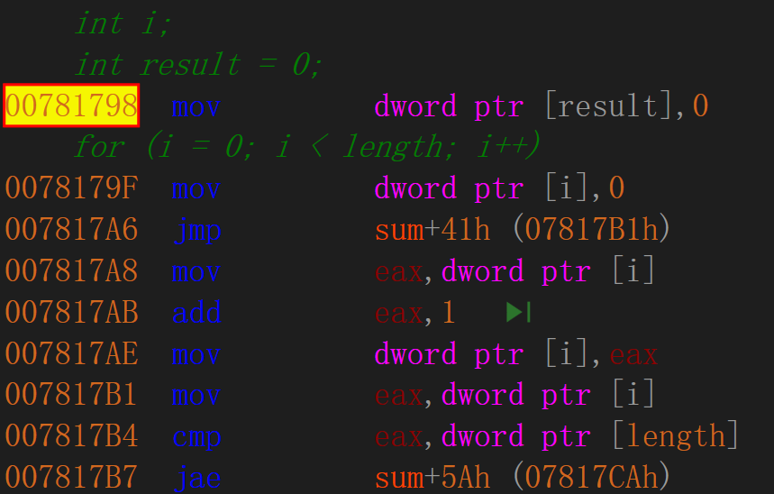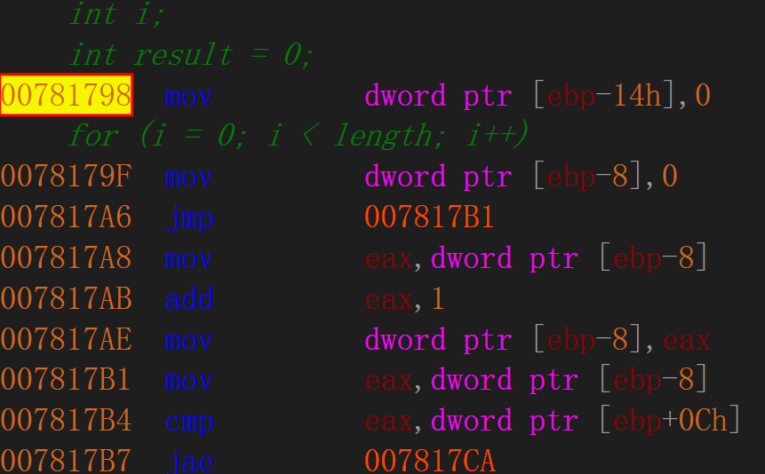
图1.1 勾选“显示符号名” 图1.2 不勾选“显示符号名”
- 查看寄存器窗口，观察在寄存器、段寄存器、标志寄存器等，如图1.3。
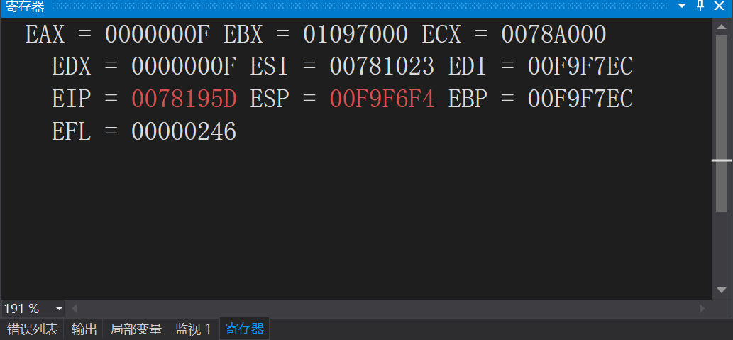
图1.3 寄存器
- 查看监视窗口，查看各变量的值，第一次打印x和y信息时，z=15，str=”The end!”,x=100,y=-32700,psub=0,如图1.4；第二次打印时，z=-32736，str=”The end!”,x=100,y=-32700,psub=-2，如图1.5.可以发现z是short类型，由于y的绝对值较大，因此x和y相减后会溢出，所以z变成了-32736.psub存储的是x和y地址的差值，由于x和y都是short，且x比y先定义，因此psub等于-2.
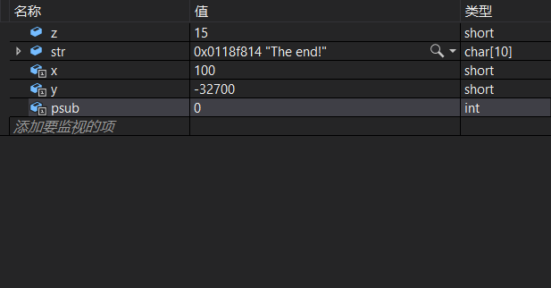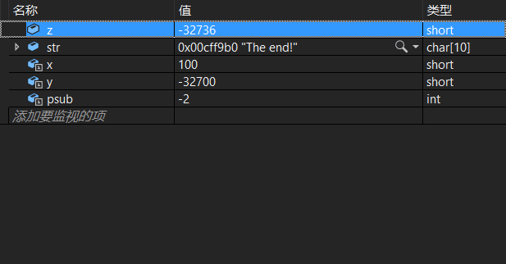
图1.4 图1.5
- 查看内存窗口，可以发现数值型数据都是以对应补码存储的，例如x和y如图1.6.字符以其对应的ASCII码存储，例如str如图1.7.
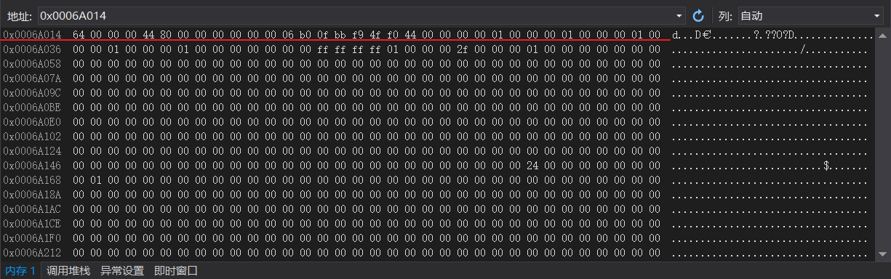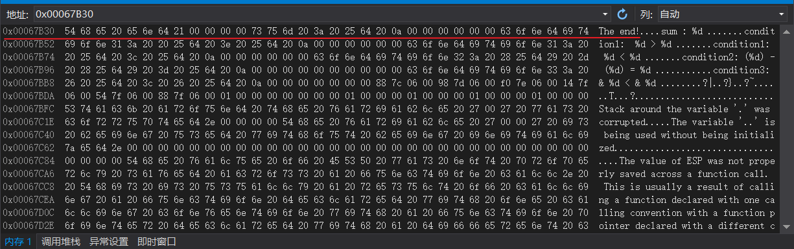
图1.6 图1.7
- 有符号数与无符号数都以补码的形式存储在内存中，最高位为1代表是负数，为0是正数。在内存中不会区分是否为有符号数，但在读取和写入时有区别。如图1.8为无符号型length，图1.6为有符号型x和y.
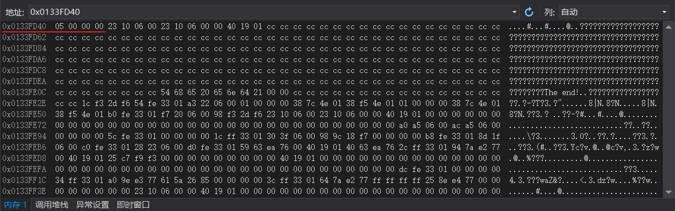
图1.8 length在内存中的存储
- 有符号数和无符号数的加减运算无差别，通过寄存器使得两个在内存中的数字可以相加并将结果存储到寄存器或者内存中，如图1.9.执行x-y运算指令时，执行前标志寄存器为00000216H，执行后是00000203H，如图1.10和图1.11.
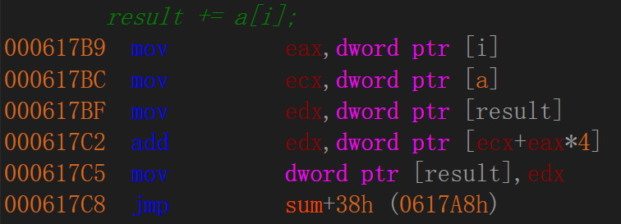
图1.9
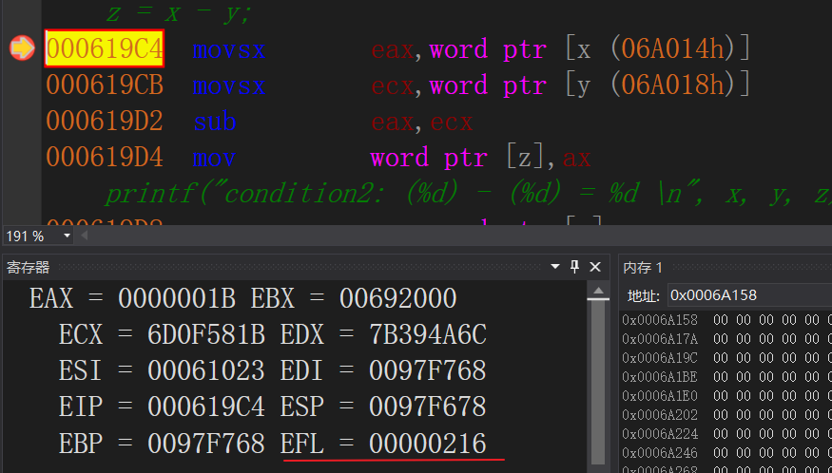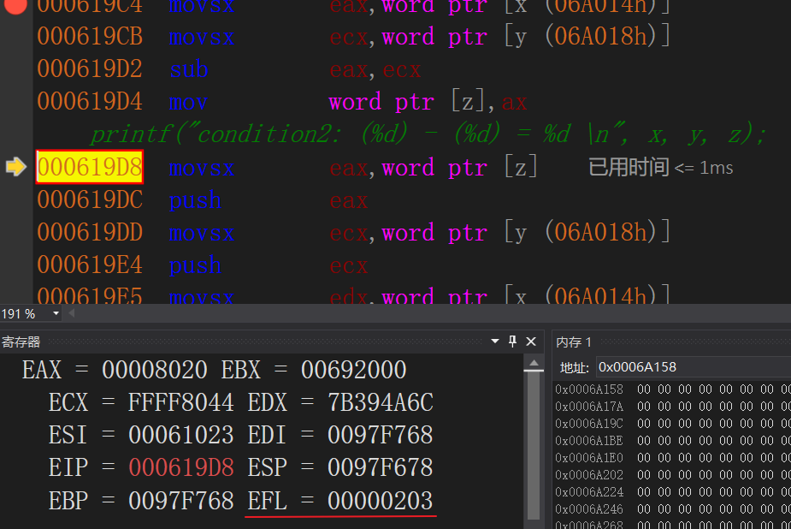
图1.10 图1.11
- 观察执行比较指令时的标志寄存器。在比较x和y是，执行前标志寄存器为00000212H，如图1.12，执行后为00000203H，如图1.13.
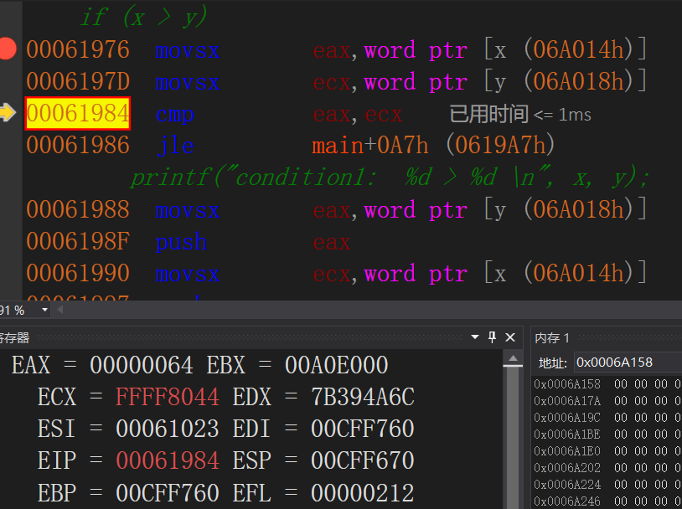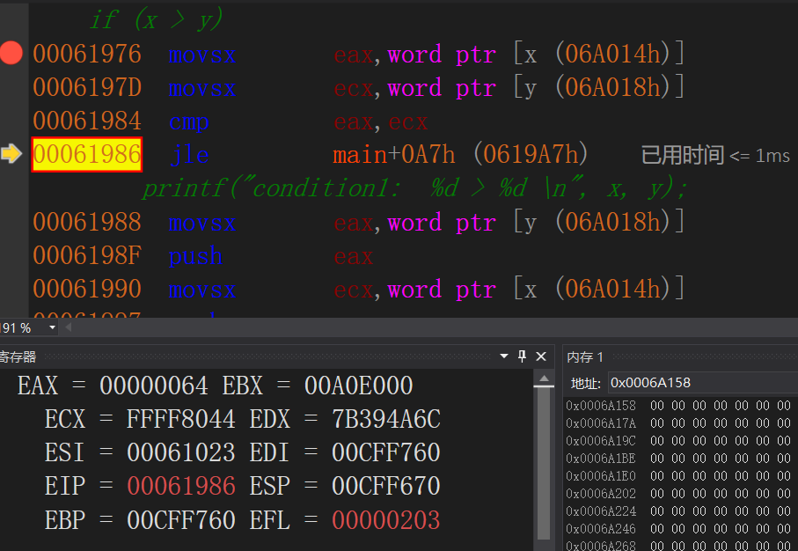
图1.12 图1.13

任务1.2的实验过程

实验方法说明
1. 准备上机实验环境，对实验用到的软件进行安装、运行，通过试用初步了解软件的基本功能、操作等。
2. 在VS2019中输入代码，显示反汇编窗口，在反汇编窗口中的“查看选项”下有“显示符号名”，了解勾选与不勾该项选时，反汇编窗口显示内容的差异。

3. 打开监视窗口，观察变量的值；打开内存窗口，观察变量的值（整型值、字符串等）在内存中的具体表现细节。

4. 在DOSBox下使用“MASM 6.0，LINK.EXE，TD.EXE完整段定义”体会16位段程序的编译、链接和调试过程。

实验记录和分析
1. 实验环境条件1：Intel(R) Core(TM) i7-9750H CPU @2.60GHz，16G内存；WINDOWS 10下VS2019。
2. 实验环境条件2：DOSBox下使用“MASM 6.0，LINK.EXE，TD.EXE完整段定义”
3. 针对任务（1），打开反汇编窗口、寄存器窗口、监视窗口、内存窗口。在内存窗口中可以看到，数据段定义的数据都是连续存储在内存之中，如图1.14.定义为db，dw，dd类型变量之间分别相差2,4,8个字节。
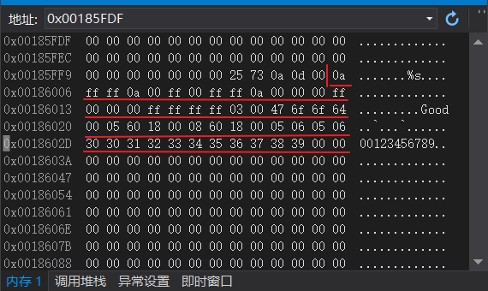
图1.14
- 根据ESP和EBP可以获得内存中栈段的位置进而查看其中内容，如图1.15所示。
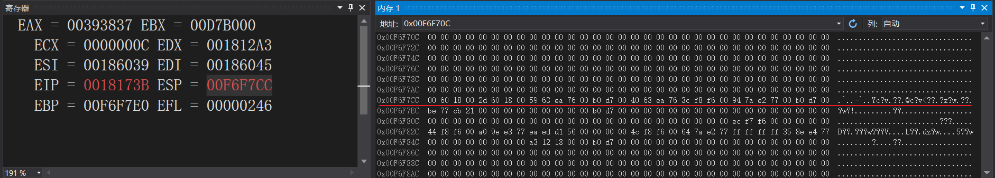
图1.15
- 尝试修改buf1和buf2的寻址方式，将寄存器寻址修改为直接寻址，如图1.16.
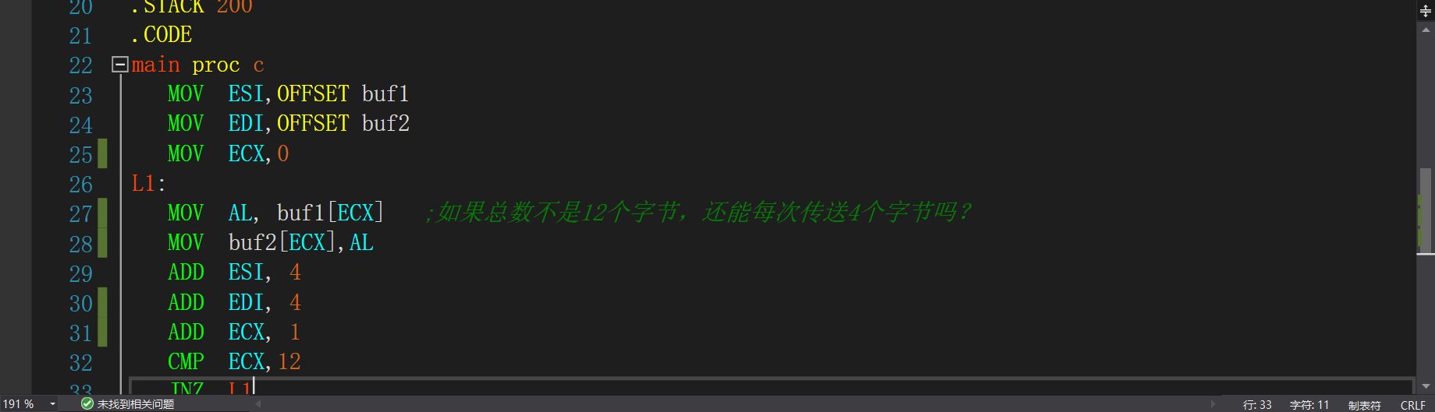
图1.16
- 在DOSBox下使用“MASM 6.0，LINK.EXE，TD.EXE, 完整段定义”编译、链接和调试相应程序，如图1.17和图1.18.
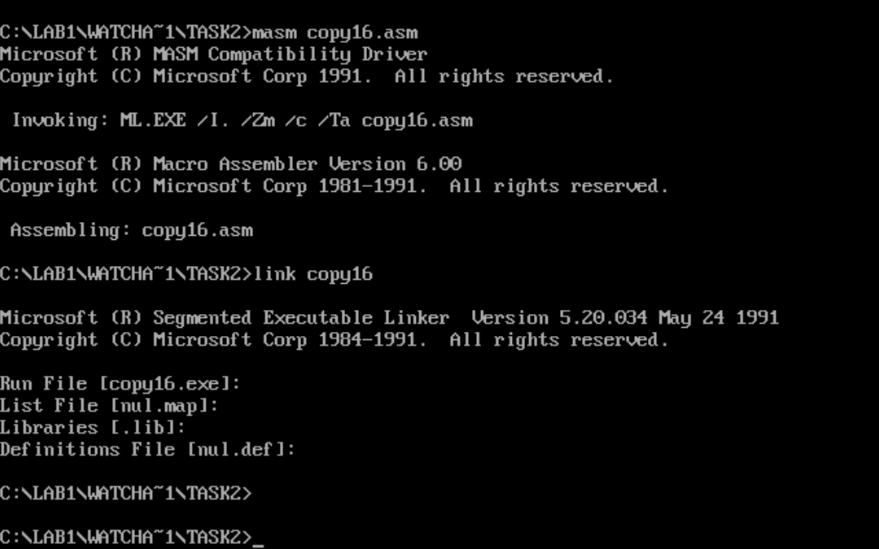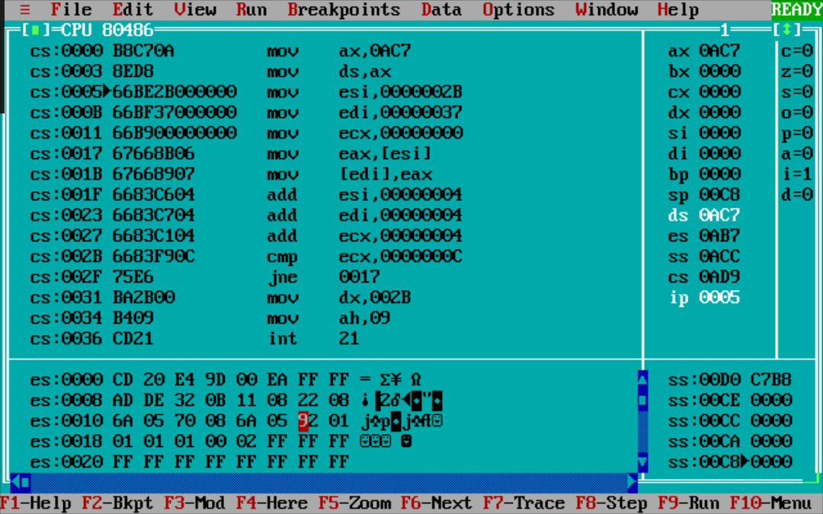
图1.17 图1.18

任务1.3的实验过程

设计思想及存储单元分配 （描述算法、程序框架、功能模块、接口等）
主要是利用分支、循环程序的结构实现该系统的功能，具体功能对应思路如下：
查找指定商品并显示其信息：提示用户输入商品名称；用户输入名称后，在商店中寻找是否存在该商品；若存在，显示找到的商品信息；若没有找到，提示没有找到。最后都返回到主菜单界面。
出货：输入商品的名称及本次销售数量。判断输入数据的有效性，即剩余数量应大于等于本次销售数量，修改商品的已售数量。若商品未找到或数据无效，则提示错误。最后都返回到主菜单界面。
补货：输入商品的名称及本次增加的数量。找到该商品，修改商品的进货数量。若商品未找到，则提示错误。最后都返回到主菜单界面。
计算商品的利润率：按照利润率计算公式依次计算所有商品的利润率。
1.存储单元分配
BNAME：老板姓名
BPASS：密码
GA1：商品1 信息
GA2：商品2 信息
GA3：商品3 信息
GA4：商品4 信息
GAN：其他商品信息
2.寄存器分配
EAX:控制循环选项
ESI:存储要操作的商品
EBX,ECX,EDX:中转信息

流程图
图1.19是任务1.3商品后台管理系统程序流程图。
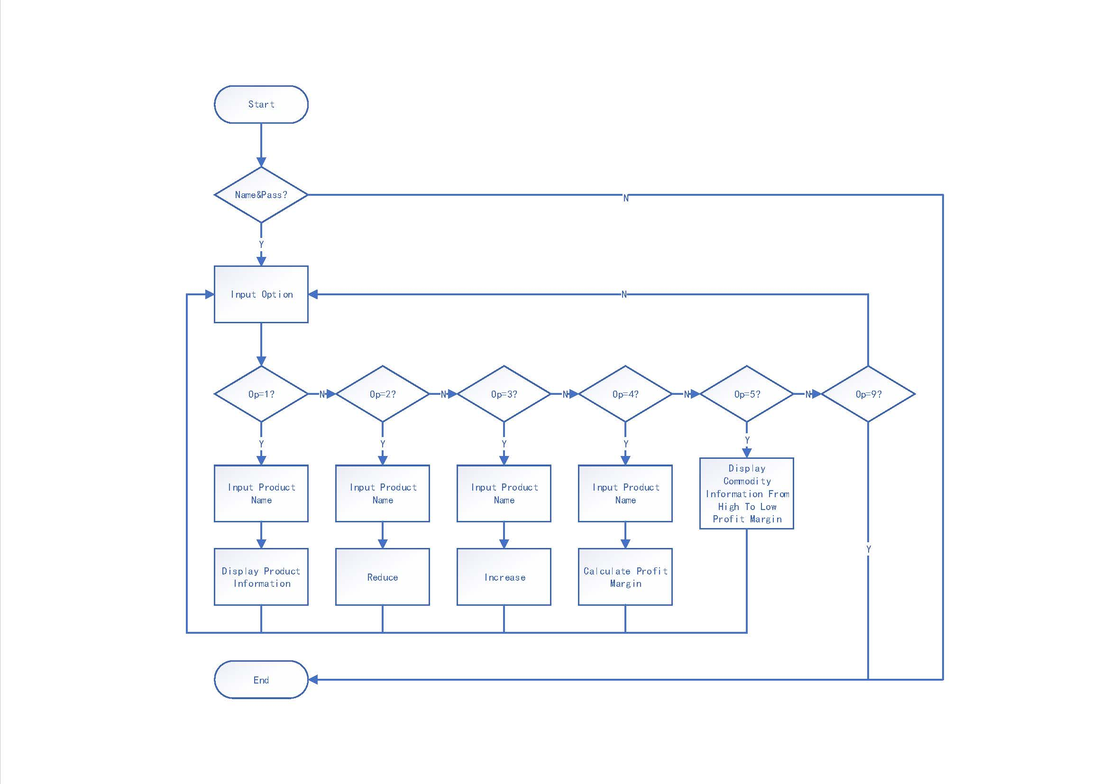
图1.19 商品后台管理系统程序流程图

源程序

.386
.model flat, stdcall
ExitProcess PROTO STDCALL :DWORD
includelib kernel32.lib ; ExitProcess 在 kernel32.lib中实现
printf PROTO C :VARARG
scanf PROTO C:VARARG
includelib ucrt.lib
includelib legacy_stdio_definitions.lib

.DATA
lpFmt DB "%s",0ah,0dh,0
npFmt DB "%d",0
spFmt DB "%s",0
INAME DB 12 DUP(0)
INPASS DB 12 DUP(0)
BNAME DB "chenqianhe",0,0 ;老板姓名（要求必须是自己名字的拼音）
BPASS DB "U201915160",0,0 ;密码（必须是自己的学号）
N EQU 30
GA1 DB "PEN", 7 DUP(0) ;商品1 名称
DW 15,20,70,25,? ; 进货价、销售价、进货数量、已售数量,利润率（尚未计算）
GA2 DB "PENCIL", 4 DUP(0) ;商品2 名称
DW 2,3,100,50,?
GA3 DB "BOOK", 6 DUP(0) ;商品3 名称
DW 30,40,25,5,?
GA4 DB "RULER",5 DUP(0) ;商品4 名称
DW 3,4,200,150,?
GAN DB N-4 DUP( "TempValue" ,0,15,0,20,0,30,0,2,0,?,?) ;除了4个已经具体定义了的商品信息以外,其他商品信息暂时假定为一样的。
MENUTOP DB " Commodity Backgroud Management System",10,
"-----------------------------------------------------------------------",10,0
MENU DB " 1.Find the specified product and display its information",10,
" 2.Selling",10,
" 3.Replenishment",10,
" 4.Calculate the profit margin of goods",10,
" 5.Display commodity information from high to low profit margin",10,
" 9.Sign out",10,0
MENUBOTTOM DB "-----------------------------------------------------------------------",10,0
WELCOME DB " Welcome to login system!",10,0
COUNTips DB "Please enter the account number:",0
PASSTips DB "Please input a password:",0
INPUTips DB "Please select your operation[1-9]:",0
PROCUDTips DB "Existing goods:PEN,PENCIL,BOOK,RULER,Please enter the item you want to operate:",0
SELLTips DB "Please input sales quantity:",0
REPLENISHMENTips DB "Please input replenishment quantity",0
LOGINERROR DB "Wrong user name or password!",0
NEWLINE DB 10,0
CHOICE DB 4 DUP(0)
INGOODS DB 13 DUP(0)
GOODSERROR DB "Wrong trade name!",0
SALEERROR DB "Insufficient inventory!",0
GOODSINERROR DB "Quantity cannot be negative!",0
GOODINFO1 DB "商品名称：",0
GOODINFO2 DB "进货价：",0
GOODINFO3 DB "销售价：",0
GOODINFO4 DB "进货数量：",0
GOODINFO5 DB "已售数量：",0
GOODINFO6 DB "利润率：",0
OP2INFO1 DB "请输入出售数量：",0
OP3INFO1 DB "请输入进货数量：",0
SALENUM DW 0
INNUM DB 0
BAIFENHAO DB "%",0

.STACK 200
.CODE
main proc c
MOV EAX,-1

;登录，提示输入用户名和密码
invoke printf,offset lpFmt,OFFSET MENUTOP
invoke printf,offset lpFmt,OFFSET WELCOME
invoke printf,offset lpFmt,OFFSET MENUBOTTOM
invoke printf,offset lpFmt,OFFSET COUNTips
;invoke scanf,offset spFmt,OFFSET INAME
invoke printf,offset lpFmt,OFFSET PASSTips
;invoke scanf,offset spFmt,OFFSET INPASS

;判断账号和密码的正确性
MOV ECX,0
NAMEJUDGE:
MOV EAX,DWORD PTR INAME[ECX*4]
MOV EBX,DWORD PTR BNAME[ECX*4]
CMP EAX,EBX
JNE LOGINERRORMARK
ADD ECX,1
CMP ECX,3
JNE NAMEJUDGE

MOV ECX,0
PASSJUDGE:
MOV EAX,DWORD PTR INPASS[ECX*4]
MOV EBX,DWORD PTR BPASS[ECX*4]
CMP EAX,EBX
JNE LOGINERRORMARK
ADD ECX,1
CMP ECX,3
JNE PASSJUDGE

MOV EAX,-1 ;记录选项
SHOWMENU:
;打印菜单
invoke printf,offset lpFmt,OFFSET MENUTOP
invoke printf,offset lpFmt,OFFSET MENU
invoke printf,offset lpFmt,OFFSET MENUBOTTOM
invoke printf,offset lpFmt,OFFSET INPUTips
;输入选项
invoke scanf,offset spFmt,offset CHOICE
MOV EAX,DWORD PTR CHOICE
;跳转
CMP EAX,'9'
JE EXITMARK
CMP EAX,'1'
JE CHOICE1
CMP EAX,'2'
JE CHOICE2
CMP EAX,'3'
JE CHOICE3
CMP EAX,'4'
JE CHOICE4
CMP EAX,'5'
JE CHOICE5
;输入除此之外的内容
JMP SHOWMENU
;操作1：
CHOICE1:
invoke printf,offset lpFmt,OFFSET PROCUDTips
MOV ECX,0
MOV DWORD PTR INGOODS,ECX
MOV DWORD PTR INGOODS[4],ECX
MOV DWORD PTR INGOODS[8],ECX
invoke scanf,offset spFmt,offset INGOODS
PUSH EAX
;判断操作的物品，并将对应地址存住ESI
OP1GA1GUDGE:
MOV ECX,0
OP1GA1LOOP:
MOV AX,WORD PTR INGOODS[ECX*2]
MOV BX,WORD PTR GA1[ECX*2]
CMP AX,BX
JNE OP1GA2JUAGE
ADD ECX,1
CMP ECX,5
JNE OP1GA1LOOP

MOV ESI,offset GA1
JMP OP1

OP1GA2JUAGE:
MOV ECX,0
OP1GA2LOOP:
MOV AX,WORD PTR INGOODS[ECX*2]
MOV BX,WORD PTR GA2[ECX*2]
CMP AX,BX
JNE OP1GA3JUAGE
ADD ECX,1
CMP ECX,5
JNE OP1GA2LOOP

MOV ESI,offset GA2
JMP OP1

OP1GA3JUAGE:
MOV ECX,0
OP1GA3LOOP:
MOV AX,WORD PTR INGOODS[ECX*2]
MOV BX,WORD PTR GA3[ECX*2]
CMP AX,BX
JNE OP1GA4JUDGE
ADD ECX,1
CMP ECX,5
JNE OP1GA3LOOP

MOV ESI,offset GA3
JMP OP1

OP1GA4JUDGE:
MOV ECX,0
OP1GA4LOOP:
MOV AX,WORD PTR INGOODS[ECX*2]
MOV BX,WORD PTR GA4[ECX*2]
CMP AX,BX
JNE OP1ERROR
ADD ECX,1
CMP ECX,5
JNE OP1GA4LOOP

MOV ESI,offset GA4
JMP OP1

MOV ECX,0
OP1:
invoke printf,offset lpFmt,offset GOODINFO1
invoke printf,offset lpFmt,ESI
;invoke printf,offset lpFmt,offset NEWLINE
ADD ESI,10
invoke printf,offset lpFmt,offset GOODINFO2
MOV AX,WORD PTR [ESI]
invoke printf,offset npFmt,AX
invoke printf,offset lpFmt,offset NEWLINE
ADD ESI,2
invoke printf,offset lpFmt,offset GOODINFO3
MOV AX,WORD PTR [ESI]
invoke printf,offset npFmt,AX
invoke printf,offset lpFmt,offset NEWLINE
ADD ESI,2
invoke printf,offset lpFmt,offset GOODINFO4
MOV AX,WORD PTR [ESI]
invoke printf,offset npFmt,AX
invoke printf,offset lpFmt,offset NEWLINE
ADD ESI,2
invoke printf,offset lpFmt,offset GOODINFO5
MOV AX,WORD PTR [ESI]
invoke printf,offset npFmt,AX
invoke printf,offset lpFmt,offset NEWLINE
ADD ESI,2
invoke printf,offset lpFmt,offset GOODINFO6
MOV AX,WORD PTR [ESI]
invoke printf,offset npFmt,AX
invoke printf,offset lpFmt,offset BAIFENHAO
invoke printf,offset lpFmt,offset NEWLINE

POP EAX
JMP SHOWMENU
OP1ERROR:
invoke printf,offset lpFmt,OFFSET GOODSERROR
POP EAX
JMP SHOWMENU

;操作2
CHOICE2:
invoke printf,offset lpFmt,OFFSET PROCUDTips
MOV ECX,0
MOV DWORD PTR INGOODS,ECX
MOV DWORD PTR INGOODS[4],ECX
MOV DWORD PTR INGOODS[8],ECX
invoke scanf,offset spFmt,offset INGOODS
PUSH EAX
;判断操作的物品，并将对应地址存住ESI
OP2GA1JUDGE:
MOV ECX,0
OP2GA1LOOP:
MOV AX,WORD PTR INGOODS[ECX*2]
MOV BX,WORD PTR GA1[ECX*2]
CMP AX,BX
JNE OP2GA2JUDGE
ADD ECX,1
CMP ECX,5
JNE OP2GA1LOOP

MOV ESI,offset GA1
JMP OP2

OP2GA2JUDGE:
MOV ECX,0
OP2GA2LOOP:
MOV AX,WORD PTR INGOODS[ECX*2]
MOV BX,WORD PTR GA2[ECX*2]
CMP AX,BX
JNE OP2GA3JUDGE
ADD ECX,1
CMP ECX,5
JNE OP2GA2LOOP

MOV ESI,offset GA2
JMP OP2

OP2GA3JUDGE:
MOV ECX,0
OP2GA3LOOP:
MOV AX,WORD PTR INGOODS[ECX*2]
MOV BX,WORD PTR GA3[ECX*2]
CMP AX,BX
JNE OP2GA4JUDGE
ADD ECX,1
CMP ECX,5
JNE OP2GA3LOOP

MOV ESI,offset GA3
JMP OP2

OP2GA4JUDGE:
MOV ECX,0
OP2GA4LOOP:
MOV AX,WORD PTR INGOODS[ECX*2]
MOV BX,WORD PTR GA4[ECX*2]
CMP AX,BX
JNE OP2ERROR
ADD ECX,1
CMP ECX,5
JNE OP2GA4LOOP

MOV ESI,offset GA4
JMP OP2

MOV ECX,0
OP2:
invoke printf,offset lpFmt,offset GOODINFO1
invoke printf,offset lpFmt,ESI
;invoke printf,offset lpFmt,offset NEWLINE
ADD ESI,14
MOV AX,WORD PTR [ESI]
ADD ESI,2
MOV BX,WORD PTR [ESI]
SUB AX,BX
MOV BX,AX
invoke printf,offset lpFmt,offset OP2INFO1
invoke scanf,offset npFmt,offset SALENUM
CMP WORD PTR SALENUM,BX
JNLE OP2ERROR2
MOV BX,WORD PTR [ESI]
ADD BX,WORD PTR SALENUM
MOV WORD PTR [ESI],BX

POP EAX
JMP SHOWMENU
OP2ERROR:
invoke printf,offset lpFmt,OFFSET GOODSERROR
POP EAX
JMP SHOWMENU
OP2ERROR2:
invoke printf,offset lpFmt,OFFSET SALEERROR
POP EAX
JMP SHOWMENU

;操作3
CHOICE3:
invoke printf,offset lpFmt,OFFSET PROCUDTips
MOV ECX,0
MOV DWORD PTR INGOODS,ECX
MOV DWORD PTR INGOODS[4],ECX
MOV DWORD PTR INGOODS[8],ECX
invoke scanf,offset spFmt,offset INGOODS
PUSH EAX
;判断操作的物品，并将对应地址存住ESI
OP3GA1GUDGE:
MOV ECX,0
OP3GA1LOOP:
MOV AX,WORD PTR INGOODS[ECX*2]
MOV BX,WORD PTR GA1[ECX*2]
CMP AX,BX
JNE OP3GA2JUAGE
ADD ECX,1
CMP ECX,5
JNE OP3GA1LOOP

MOV ESI,offset GA1
JMP OP3

OP3GA2JUAGE:
MOV ECX,0
OP3GA2LOOP:
MOV AX,WORD PTR INGOODS[ECX*2]
MOV BX,WORD PTR GA2[ECX*2]
CMP AX,BX
JNE OP3GA3JUAGE
ADD ECX,1
CMP ECX,5
JNE OP3GA2LOOP

MOV ESI,offset GA2
JMP OP3

OP3GA3JUAGE:
MOV ECX,0
OP3GA3LOOP:
MOV AX,WORD PTR INGOODS[ECX*2]
MOV BX,WORD PTR GA3[ECX*2]
CMP AX,BX
JNE OP3GA4JUDGE
ADD ECX,1
CMP ECX,5
JNE OP3GA3LOOP

MOV ESI,offset GA3
JMP OP3

OP3GA4JUDGE:
MOV ECX,0
OP3GA4LOOP:
MOV AX,WORD PTR INGOODS[ECX*2]
MOV BX,WORD PTR GA4[ECX*2]
CMP AX,BX
JNE OP3ERROR
ADD ECX,1
CMP ECX,5
JNE OP3GA4LOOP

MOV ESI,offset GA4
JMP OP3

MOV ECX,0
OP3:
invoke printf,offset lpFmt,offset GOODINFO1
invoke printf,offset lpFmt,ESI
;invoke printf,offset lpFmt,offset NEWLINE
ADD ESI,14
MOV BX,WORD PTR [ESI]
invoke printf,offset lpFmt,offset OP3INFO1
invoke scanf,offset npFmt,offset INNUM
MOV EAX,0
CMP AX,WORD PTR INNUM
JNLE OP3ERROR2
ADD BX,WORD PTR INNUM
MOV WORD PTR [ESI],BX

POP EAX
JMP SHOWMENU
OP3ERROR:
invoke printf,offset lpFmt,OFFSET GOODSERROR
POP EAX
JMP SHOWMENU
OP3ERROR2:
invoke printf,offset lpFmt,OFFSET GOODSINERROR
JMP SHOWMENU
;操作4
CHOICE4:
invoke printf,offset lpFmt,OFFSET PROCUDTips
MOV ECX,0
MOV DWORD PTR INGOODS,ECX
MOV DWORD PTR INGOODS[4],ECX
MOV DWORD PTR INGOODS[8],ECX
invoke scanf,offset spFmt,offset INGOODS
PUSH EAX
;判断操作的物品，并将对应地址存住ESI
OP4GA1GUDGE:
MOV ECX,0
OP4GA1LOOP:
MOV AX,WORD PTR INGOODS[ECX*2]
MOV BX,WORD PTR GA1[ECX*2]
CMP AX,BX
JNE OP4GA2JUAGE
ADD ECX,1
CMP ECX,5
JNE OP4GA1LOOP

MOV ESI,offset GA1
JMP OP4

OP4GA2JUAGE:
MOV ECX,0
OP4GA2LOOP:
MOV AX,WORD PTR INGOODS[ECX*2]
MOV BX,WORD PTR GA2[ECX*2]
CMP AX,BX
JNE OP4GA3JUAGE
ADD ECX,1
CMP ECX,5
JNE OP4GA2LOOP

MOV ESI,offset GA2
JMP OP4

OP4GA3JUAGE:
MOV ECX,0
OP4GA3LOOP:
MOV AX,WORD PTR INGOODS[ECX*2]
MOV BX,WORD PTR GA3[ECX*2]
CMP AX,BX
JNE OP4GA4JUDGE
ADD ECX,1
CMP ECX,5
JNE OP4GA3LOOP

MOV ESI,offset GA3
JMP OP4

OP4GA4JUDGE:
MOV ECX,0
OP4GA4LOOP:
MOV AX,WORD PTR INGOODS[ECX*2]
MOV BX,WORD PTR GA4[ECX*2]
CMP AX,BX
JNE OP4ERROR
ADD ECX,1
CMP ECX,5
JNE OP4GA4LOOP

MOV ESI,offset GA4
JMP OP4

MOV ECX,0
OP4:
invoke printf,offset lpFmt,offset GOODINFO1
invoke printf,offset lpFmt,ESI
;invoke printf,offset lpFmt,offset NEWLINE
MOV EAX,0
MOV EBX,0
MOV ECX,0
MOV EDX,0
MOV AX,WORD PTR [ESI]+10
MOV BX,WORD PTR [ESI]+12
MOV CX,WORD PTR [ESI]+14
MOV DX,WORD PTR [ESI]+16
IMUL AX,CX
IMUL BX,DX
MOV CX,AX
SUB CX,BX
IMUL CX,100
MOV DX,0
PUSH AX
PUSH CX
POP AX
POP CX
IDIV CX
MOV WORD PTR [ESI]+18,AX
invoke printf,offset lpFmt,offset GOODINFO6
MOV ECX,0
MOV CX,WORD PTR [ESI]+18
invoke printf,offset npFmt,CX
invoke printf,offset lpFmt,offset BAIFENHAO

POP EAX
JMP SHOWMENU
OP4ERROR:
invoke printf,offset lpFmt,OFFSET GOODSERROR
POP EAX
JMP SHOWMENU

CHOICE5:

JMP SHOWMENU

LOGINERRORMARK:
invoke printf,offset lpFmt,OFFSET LOGINERROR
EXITMARK:
invoke ExitProcess, 0
main endp
END

实验步骤
1. 准备上机实验环境。
2. 使用编辑程序EDIT.EXE录入源程序，存盘文件名为CUBE.ASM。使用MASM 6.0汇编源文件。即MASM CUBE；观察提示信息，若出错，则用编辑程序修改错误，存盘后重新汇编，直至不再报错为止。
3. 使用连接程序LINK.EXE将汇编生成的CUBE.OBJ文件连接成执行文件。
即LINK CUBE；
若连接时报错，则依照错误信息修改源程序。之后重新汇编和连接，直至不再报错并生成CUBE.EXE文件。
4. 执行该程序。即在命令行提示符后输入CUBE后回车，观察执行现象。准备输入数字3进行测试，观察执行的结果。
（以上步骤是所有编程实验需要经历的，在后续任务或实验报告中可以简化成一条，如：
“准备上机环境，编辑、汇编、连接文件CUBE。”）
5. 使用TD.EXE观察CUBE的执行情况。即 TD CUBE.EXE回车
（1）观察CS、IP、SP、DS、ES、SS的值。
（2）单步执行开始2条指令，观察DATA的实际值，以及DS的改变情况。
（3）观察SS：0至SS：SP区域的数据值。
（4）观察DS：0开始数据区，找到各变量在数据段中的位置和值。
（5）观察第三条语句中源操作数的值，是否和INPUT变量的偏移地址相同。
（6）执行第3至7条指令，输入数字3。观察AL的值是否为33H。
（7）执行到MOV AX, TAB[EBX*2]，观察源操作数的具体值。
（8）执行MOV XXX, AX，观察目的操作数的形式。到数据段中观察XXX的值是否是3的立方值。
（9）依次输入0~9，观察结果是否都正确。
（10）输入字母A，逗号标点等，观察运算结果。
6. 将程序重新装入TD中（或将CS：IP重置到MOV AH，9的位置），在执行9号功能调用之前，用TD将数据段中INPUT缓冲区的‘$’（24H）改成其他数值（如00H），再执行9号功能调用，观察现象。
7. 当调用1号功能时，若输入大写字母‘A’，则送到XXX的值是哪个存储单元的值；若输入的是‘K’，则送到XXX的值又是哪个存储单元的值。
（以上3个步骤是针对实验要求、提示的信息和每个人自己在学习中不太理解的内容设计的，是训练学生有计划和目的地做事情，反映学生充分准备了实验的重要内容）

实验记录与分析
（注：包括实验条件、输入/输出、错误现象等信息的记录，以及问题分析和修改，实验数据得到的结论等。每条实验记录都会对应到实验步骤，也即每个步骤都有对应的实验记录）
1. 实验环境条件：P3 1GHz，256M内存；WINDOWS10下DOSBox0.72；EDIT.EXE 2.0；MASM.EXE 6.0； LINK.EXE 5.2; TD.EXE 5.0。
2. 汇编源程序时，汇编程序报了3个错误。它们是：
CUBE.asm(17): error A2044: invalid character in file
CUBE.asm(22): error A2022: instruction operands must be the same size
CUBE.asm(20): error A2006: undefined symbol : OFH
按照提示，对对应行仔细检查，发现了错误原因。见源程序中“//”后的说明（直接在源程序中修改并在注释中说明错误原因或修改过程）。
3. 连接过程没有发生异常。
4. 执行之后在新的一行上显示了字符串PLEASE INPUT X(0-9):（可以截图，下同）
输入3之后在冒号后显示了一个3，程序就退出到命令行提示符。说明程序执行基本正常，但由于结果没有显示，所以需要用TD去观察计算结果是否正确。
5. 用TD调入CUBE.EXE后
（1）(CS)=0B0AH、(IP)=0000H、(SP)=00C8H、(DS)=0AEAH、(ES)=0AEAH、(SS)=0AFAH。可从段首址取值的不同得知代码段、数据段、堆栈段处在不同位置，且前后次序是数据段、堆栈段、代码段。
（2）单步执行开始2条指令，DATA的值=0B07H，(DS)→0B07H。观察到TD的数据显示区被切换到了ES:0,若还希望显示DS:0,就需要用Goto指令重新设定。发现此时数据段才是程序的实际位置，各个段的实际次序为堆栈段、数据段、代码段，这与源程序定义各段的次序一致。
（3）SS：0至SS：SP区域的数据值在程序没有执行时均为0。单步执行一次后靠近栈顶的几个字发生了变化,不知为何?
（4）DS：0开始数据区存放了INPUT变量为首址定义的字符串。EA=15H开始存放TAB立方值表。EA=29H存放X（当前值为0）；EA=30H存放XXX（当前值为0）。
（5）TD中显示的第三条语句为MOV DX，0000，源操作数的值和INPUT变量的偏移地址相同（均为0）。
（6）输入数字3。AL的值从24H变成了33H。
（7）MOV AX, TAB[EBX*2]在TD显示的形式为MOV AX，[2*EBX+00000015]说明TAB代表的EA=00000015H，且是按照双字处理的。
（8）MOV XXX, AX在TD显示的形式为MOV [002A]，AX。执行后DS：（002A）=001BH（即27）是3的立方值。
（9）略（参照上述方法观察后记录。）
（10）略（参照上述方法观察后记录。）
6. 略（参照上述方法观察后记录。）
7. 略（参照上述方法观察后记录。）

小结

（主要写两大方面：收获与看法。主要收获可以涵盖3个内容：1.整个实验做下来你对实验所涉及的知识点的主要认识与收获，实验目的达到情况的说明；2.回答一下思考题（若有）；3.你自己在实验操作过程中的经验教训与存在的问题。可以分小标题，也可以直接写几段内容）

主要收获
通过任务1.1的实验，让我知道了TD不仅可以调入现成的执行程序进行调试，而且能随时输入和测试单一一条指令是否正确，执行效果如何，这将方便未来的学习过程。另外，通过观察，计算机内的加减运算，无论是否有符号数，对应的标志位都是设定好了的，如何使用这些标志，完全由程序员选择的指令来决定，这就要求我们编写程序时要理解好题目的语义，选择合适的指令语句，而不是我写了个负数交给汇编程序，系统就会自动选择有符号指令的。
任务1.2的实验表明，源程序定义的段的次序，与调到内存中段的次序是有对应关系的。但数据段开始没有被赋值到实际的数据段首址中，需要执行了我们的相关赋值语句后才变得实际有效。另外，各种寻址方式在内存中确实不如源程序直观了，但可以看到变量的偏移值都被很好的计算出来了，我们可以通过源程序中变量与内存中对应位置的信息获得该变量的偏移地址，方便我们在数据显示区输入该地址，查看对应的变量内容。
任务1.2中若输入0~9之外的字符，结果其实是没有意义的。要解决这个问题，可以增加对输入的值的范围进行判断的语句，超出范围时报错，并要求重新输入。（这是思考题的回答）
本次上机不仅提高了编程水平，熟悉了工具的使用，而且加深了对一些知识的理解。主要的经验教训如下：
首先，更加感受到实验前准备的意义。例如：上机前准备越充分（如先编好源程序，制定好准备做的一些步骤），上机的时候目的越明确，可以解决较多的问题。
其次，录入程序时要注意一些细节，比如中文分号、字母O等问题，虽然汇编程序指出其所在行有错，但很难发现具体是哪个符号错了，耽误了不少时间。TD在程序细节的观察、动态修改方面有很大的作用，要主动用TD的调试功能帮助自己发现、理解与解决问题。
最后，由于操作不够熟练，时间比较紧张等原因，还有些问题需要以后进一步解决，如堆栈中数据变化的原因、各个段在内存中存放的关系、是否可跟踪到INT 21H中去、多次调入程序时初始的段值是否相同等等。
总之，通过本次实验，基本掌握了16位段相关的主要编程工具的使用；直观感受了数、符号、寻址方式等在计算机内的表现形式，指令执行时标志位的改变情况；能用分支、循环程序、DOS功能调用等设计、实现、调试一个汇编语言程序。

主要看法
“看法”与“收获”不同，“收获”是指从实验中直接得到的体会；“看法”则是在“收获”的基础上，通过思考得到的“间接”的体会（偏向评价）或见解，是创新思维的一种训练。对本次实验来说，重点是对编程工具的特点、不足等给出看法（不是简单的说好坏，而应该站在能否在功能、界面、操作方便性、兼容性等方面进行改进的角度给出自己的看法，不用面面俱到，也不用很详细深入地写）。也可以对任务内容、安排等给出自己的看法。

程序优化

实验目的与要求

实验内容

任务2.1实验过程 （研究性任务）

实验方法说明

实验记录与分析

小结

主要收获

主要看法

模块化程序设计

实验目的与要求

实验内容

任务3.1实验过程（设计型、综合性任务）
（按照任务书中对每个任务界定的类型设定以下小节的目录）

。。。。。。。。

中断与反跟踪

实验目的与要求

实验内容

任务4.1实验过程（设计型任务）
（按照任务书中对每个任务界定的类型设定以下小节的目录）

。。。。。。。。

16/32/64位编程比较

实验目的与要求

实验内容

任务5.1实验过程 （研究性任务）
（按照任务书中对每个任务界定的类型设定以下小节的目录）

。。。。。。。。

参考文献
[1]许向阳. x86汇编语言程序设计. 武汉：华中科技大学出版社，2020（第19章，第3章、第4章、第5章）
[2]许向阳. 80X86汇编语言程序设计上机指南. 武汉：华中科技大学出版社， 2007
[3]王元珍，曹忠升，韩宗芬. 80X86 汇编语言程序设计. 武汉：华中科技大学出版社，2005
[4]汇编语言课程组. 《汇编语言程序设计实践》任务书与指南，2021
[5]……其他你用到的参考资料
注：“《汇编语言程序设计实践》任务书与指南”，包括“2021实验报告样例”和每次发布的实验任务书（含提示）。

//参考文献的一般格式：
[1] 作者.书名.版本(第×版).译者.出版地:出版者,出版年：起页-止页
[2] 作者. 文章名. URL: 网络地址，如URL:http://www.cbs.dtu.dk/services ，年-月-日

注：以上红色斜体字部分都是注释说明，不需要出现在实验报告中。

